Genetic Algorithms Homework #1

資訊所 黃子睿 P76054088

問題描述

Minimize the function

$$G\left(x_{1},x_{2}\right)=a{(x_{2}-bx_{1}^{ 2}+cx_{1}-d)}^{2}+e\left(1-f\right)\cos\left(x_{1}\right)+e$$

where:

$a=1, b=\frac{5.1}{{4π}^{2}}, c=\frac{5}{π}, d=6, e=10, f=\frac{1}{8π}$

$-5≤x_{1}≤10, 0≤x_{2}≤15$

本次作業為利用基因演算法來計算最佳解，以下將進行基因演算法的流程介紹及每一步驟參數設定。

基因演算法的流程為

初始化→選擇(輪盤法)→交配→突變→產生好的子代重複步驟2直到收斂

1. 初始條件設定

Population = 1000

Generation = 1000

Genetic representation: Binary string

$$x_{1}ϵ\left[-5, 10\right]→2^{23}<\left(10-\left(-5\right)\right)×{10}^{6}≤2^{24}$$

$$x_{2}ϵ\left[0, 15\right]→2^{23}<\left(15-0\right)×{10}^{6}≤2^{24}$$

$v_{k}=\left[x_{1},x_{2}\right]=24+24$ bit

Decoding: $x_{1}=-5+dec\left(v_{k_x_{1}}\right)\frac{15}{2^{24}-1}$

$$x_{2}=0+dec(v_{k_x_{2}})\frac{15}{2^{24}-1}$$

Selection: Roulette Wheel

1. 交配

Crossover: One-point crossover

Crossover Rate = 0.8

1. 突變

Mutation: One bit mutation

Mutation Rate = 0.1

1. 實驗結果

實驗結果將進行1000次的迭代，並呈現初始狀況以及50, 100, 200, 1000代的個體變化

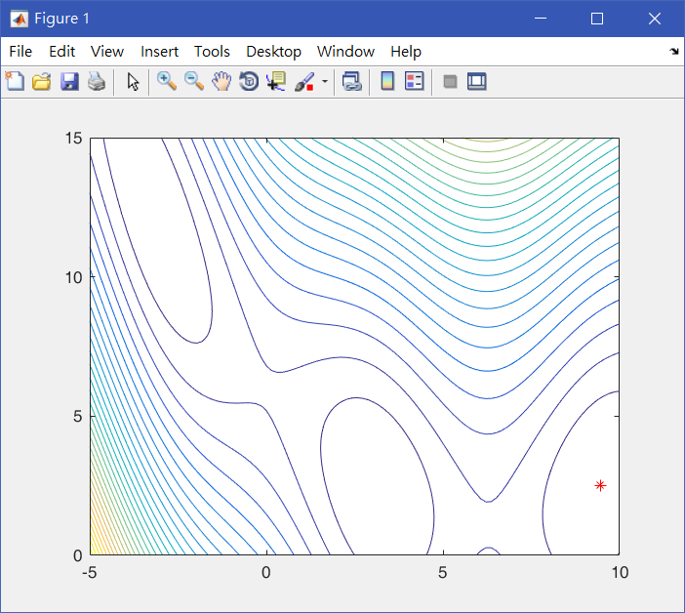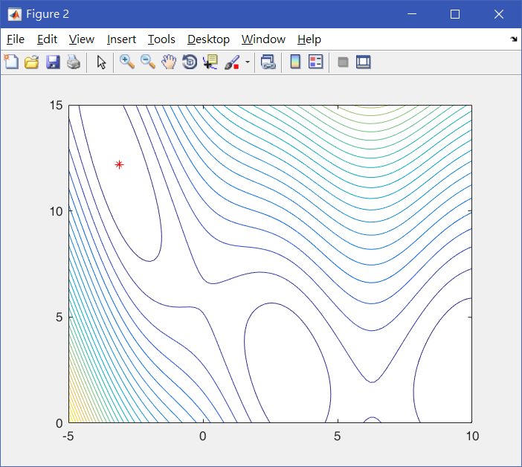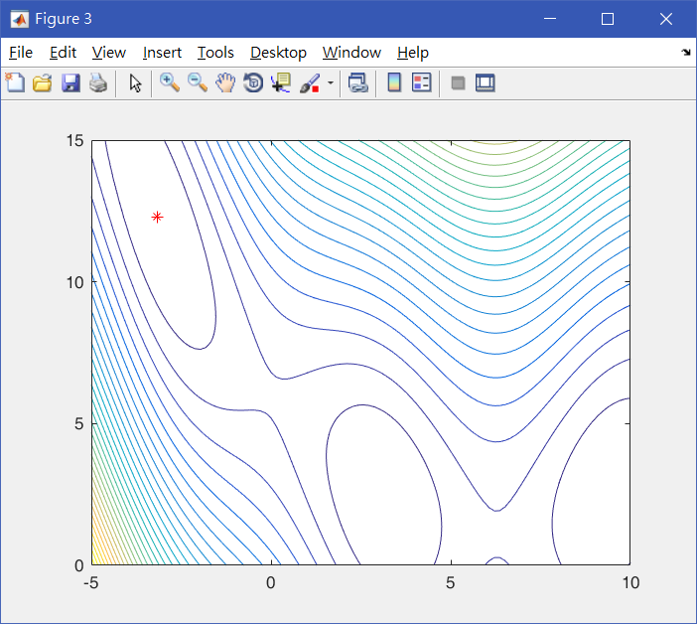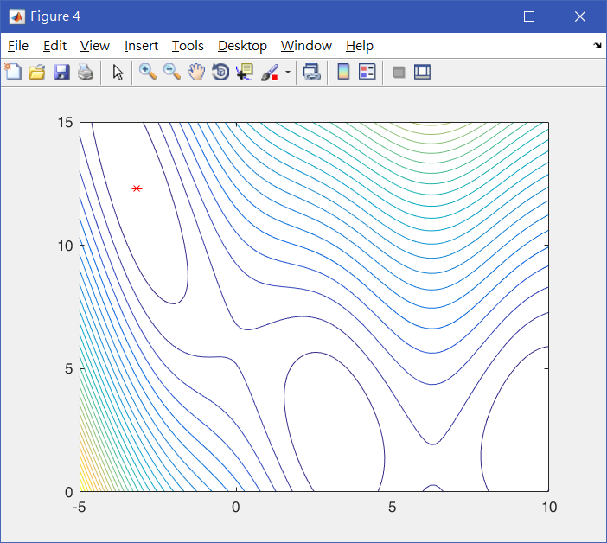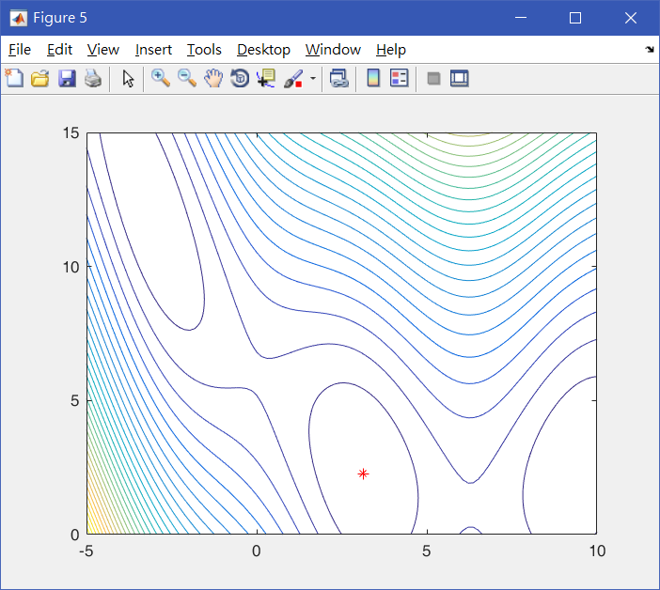

收斂狀況

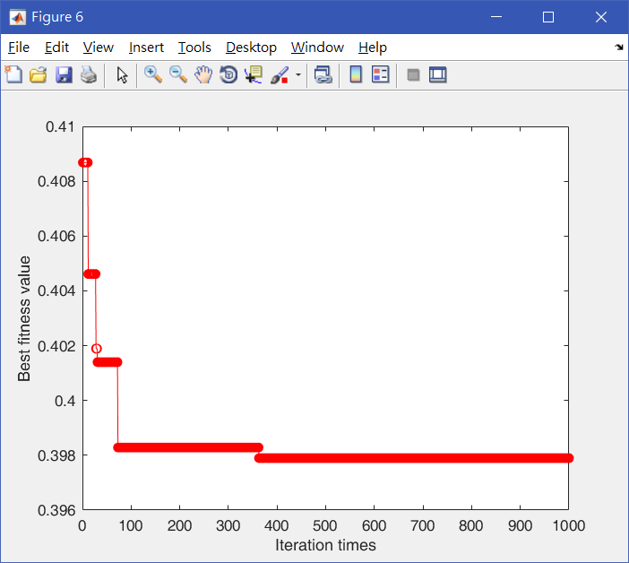

以下為執行程式5次，並且以表格來呈現最佳的結果

|  |  |  |  |  |  |
| --- | --- | --- | --- | --- | --- |
| 次數 | **第一次** | 第二次 | 第三次 | 第四次 | 第五次 |
| (x1, x2) | **(3.142863, 2.275443)** | (3.143457, 2.280967) | (3.146121, 2.279586) | (-3.140931, 12.265170) | (3.146080, 2.272316) |
| 最佳解 | **0.397897** | 0.397959 | 0.398052 | 0.397957 | 0.397985 |
| CPU time | **137.334** | 131.153 | 135.347 | 146.735 | 137.337 |

初始狀況為300母群體，且迭代次數設為300

|  |  |  |  |  |  |
| --- | --- | --- | --- | --- | --- |
| 次數 | **第一次** | 第二次 | 第三次 | 第四次 | 第五次 |
| (x1, x2) | (-3.197563, 12.423274) | (-3.146020, 12.237021) | (-3.191715, 12.429792) | (9.418526, 2.400294) | **(3.130434, 2.295314)** |
| 最佳解 | 0.413102 | 0.400346 | 0.411103 | 0.402897 | **0.398620** |
| CPU time | 12.267 | 12.260 | 12.110 | 12.425 | **12.298** |

1. 結論

從實驗結果圖可以看出，基因演算法具有良好跳脫區域解的效果，圖中三個全域解都有找到過最佳解，而由表格可以看出，如果初始狀況設定能讓最後的解收斂的話，基因演算法得到的值很穩定(都落在0.397~0.398範圍)。因為基因演算法母群體跟迭代次數是比較重要的部分，所以根據初始狀況的設定會影響最後得到的結果好壞，但缺點是如果增加的母群體數夠多，可能會讓記憶體占用比較多資源。